История моей семьи в годы Великой Отечественной войны

Милицин Анатолий Николаевич
1922-1991 г.

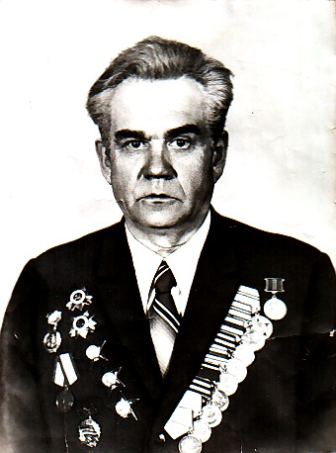
Мой прадедушка родился в Ленинградской области. Когда началась война, он отправился на фронт в первые дни Великой Отечественной войны, тогда ему было 18 лет. Там он был техником по ремонту боевых машин в роте технического обеспечения. В августе 1942 года его бригадой было отремонтировано 8 танков за 10 дней. В 1943 году был ранен осколком авиабомбы, из-за чего получил 2 группу инвалидности. После войны некоторое время служил на Камчатке с 1957-1960 год.

В качестве трофея с войны принёс медаль “За боевые заслуги”, также был награжден Орденом Красной Звезды, Орденом Отечественной войны 1 степени, медалью “За победу над Германией в Великой Отечественной войне 1941-1945гг.” и многими другими трофеями. После войны работал инженером в министерстве сельского хозяйства Республики Татарстан. Умер от болезни в 1991 году. Моего прадедушки давно нет в живых, но его подвиг помнит вся наша семья и гордится этим.

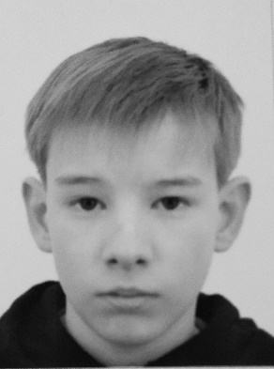 Девятериков Анатолий Игоревич 4111

